РЕПУБЛИКА БЪЛГАРИЯ

Министерство на земеделието

Областна дирекция “Земеделие” ШУМЕН

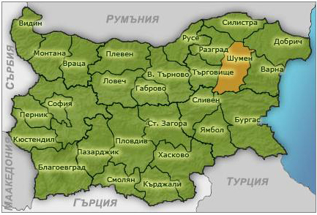

Д О К Л А Д
за
дейността на Областна дирекция “Земеделие” Шумен
за периода 01.01.2021 г. – 31.12.2021г.
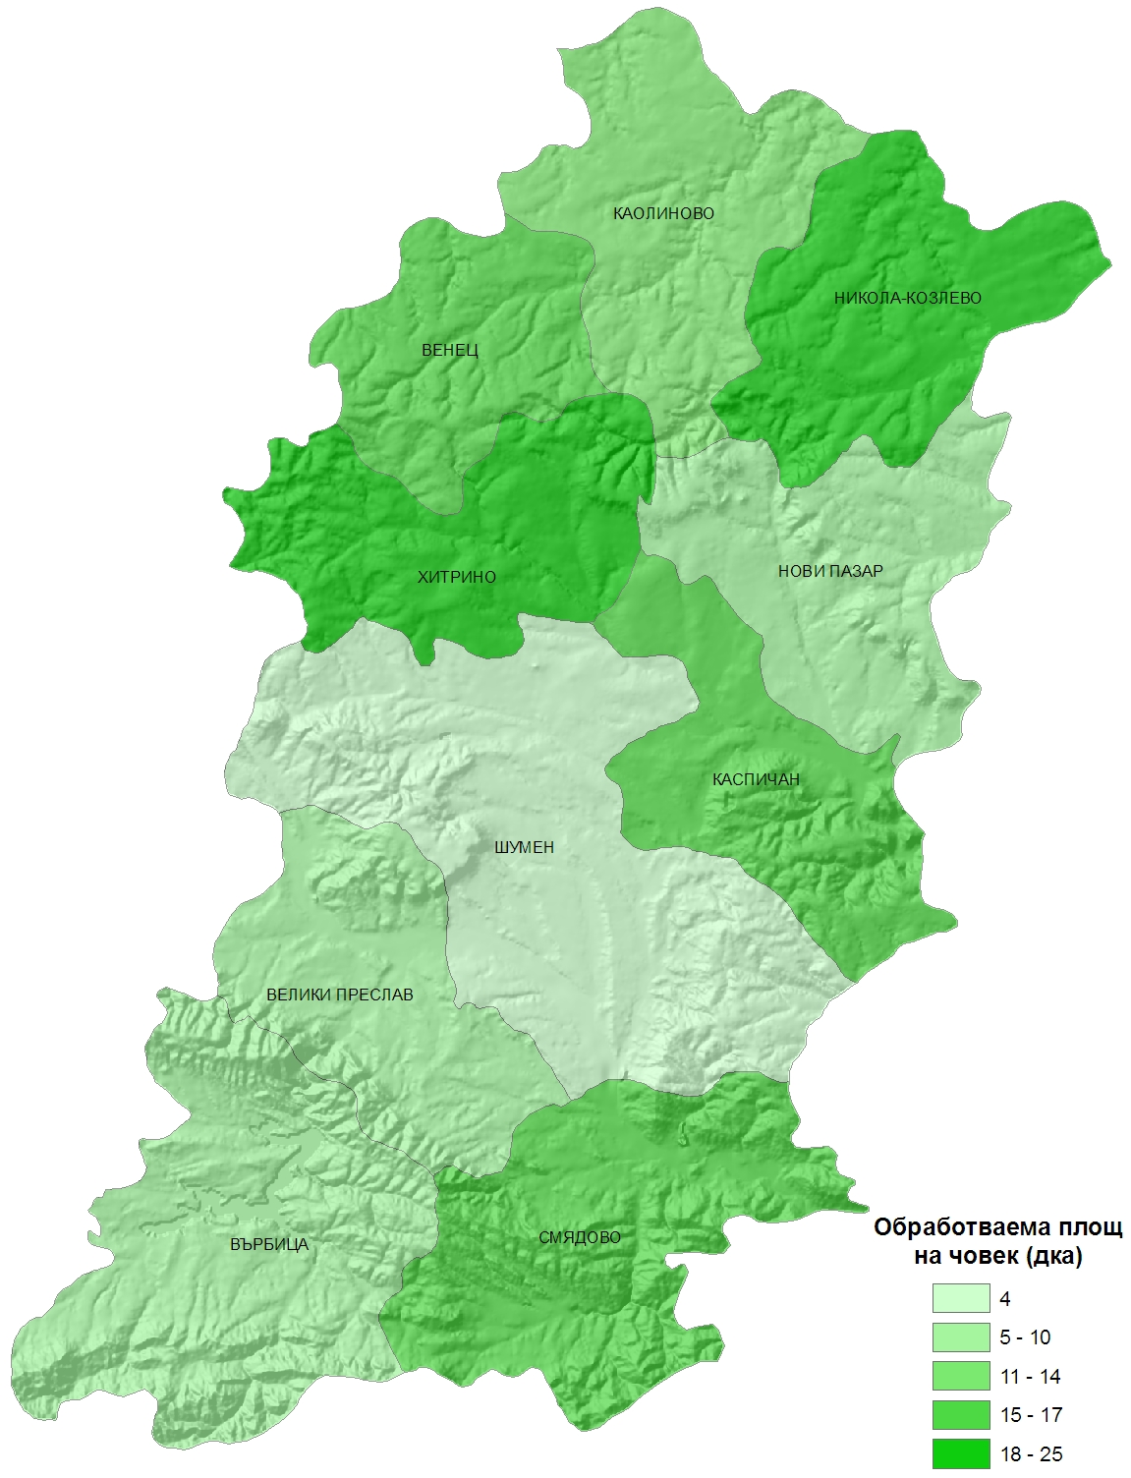
Обща агрохарактеристика за област Шумен:
І. Растениевъдство
1. Площ на земеделските земи, в т.ч. обработваеми

Шуменска област е разположена в централната част на Североизточна България. Тя заема площ от 3,39 хил. кв.км или 3,05 % от територията на страната. В пределите на областта се включват 10 общини и 151 селища. Климатът на област Шумен се отличава с ясно изразен умерено континентален характер.

2. Баланс на земеделските земи

 |  | Общо |  |  | в т.ч.
№ | ОБЩИНА | дка | ниви | мери и пасища | ливади | трайни насажд. | необраб.
 |  |  |  |  |  |  | земя
1 | В. Преслав | 154207 | 117117 | 8883 | 643 | 22664 | 4900
2 | Венец | 145980 | 111088 | 12647 | 67 | 2305 | 19873
3 | Върбица | 198824 | 100586 | 27844 | 970 | 12192 | 57232
4 | Каолиново | 205600 | 181982 | 20500 | 2 | 1416 | 1700
5 | Каспичан | 182375 | 143014 | 27351 | 562 | 5089 | 6359
6 | Н. Козлево | 265147 | 138700 | 14693 | 109 | 2554 | 109091
7 | Нови пазар | 215616 | 161987 | 26176 | 1321 | 21361 | 4771
8 | Смядово | 155794 | 73620 | 13094 | 1584 | 10402 | 57094
9 | Хитрино | 225019 | 184975 | 32641 | 260 | 4190 | 2953
10 | Шумен | 426736 | 346568 | 44356 | 7402 | 11166 | 17244
 | ВСИЧКО: | 2175298 | 1559637 | 228185 | 12920 | 93339 | 281217

3. Засети площи в област Шумен

Култура | Засети площи  ха | Пропаднали площи ха | Производство тона | Среден добив  Кг/ха
Слънчоглед | 38 4409 | 20 | 98 258,8 | 2560
Царевица за зърно | 18 725 | 167,3 | 108 303,9 | 5836
Пролетен ечемик | 115 | х | 563 | 4896
Тютюн ориенталски | 119 | х | 209,09 | 1747
Тритикале | 860,4 | х | 4319,5 | 5020
Рапица | 4193 | х | 13203,17 | 3149
Ечемик | 9369 | х | 57438,2 | 6131
Ръж | 43,5 | 37 | 16,9 | 2600
Пшеница | 48995 | х | 275024 | 5613

Сроковете за извършване на наблюденията бяха както следва:
Извадково наблюдение за 10 % от площите.
1-ви етап - м. март от 21 до 25.03.2021 г.;
2-ри етап - м. април от 18 до 22.04.2021 г.;
3-ти етап - м. май от 16 до 20.05.2021 г. пълно обследване /100%/ и прогнозни средни добиви;
4-ти етап - м. юни от 18 до 22.06.2021 г. - една седмица преди жътвата, за установяване на средните добиви очакваното производство.
Резултатите от извършените обследвания са нанесени в наблюдателни листи, които са изпратени своевременно в МЗм.

На база на издадените констативни протоколи се изготвиха регистрите с пропадналите есенни и пролетни култури, който бяха поискани и изпратени в МЗХГ. Неблагоприятните климатични условия през пролетта, силните проливни дъждове, градушки, и наводнени площи доведоха до унищожаване на част от пролетните култури, издадени бяха констативни протоколи за 100% пропаднали площи с пролетни култури.
На първия етап от обследването данните бяха обобщавани в ОД „Земеделие” Шумен, като в МЗХГ бе изпращан подробен доклад - анализ за моментното състояние на посевите с приложен към него наблюдателен лист.
През 2021 год. са издадени 36 броя актове за категоризиране на земеделски земи при промяна на тяхното предназначение.
През 2021 год. са съставени 45 протокола за бракуване на трайни насаждения с изтекъл амортизационен срок .

Благоприятните климатични условия през есента позволиха на земеделските производители да засеят навреме есенните култури.
Приключилите есенната си вегетация зимни житни култури зимуват в добро състояние. Гъстотата на голяма част от посевите е около 600 бр. растения на кв.м., преобладава фаза братене. Малка част от по - късно засетите посеви зимуват във фаза 3-4 лист.

ІІІ. Хидромелиорации

- Сдружения за напояване.
На територията на област Шумен е регистрирано едно сдружение за напояване - СН „Въртопа” с. Писарево, общ. Н.Пазар, регистрирано на 26.06.2003 год. Сдружението е собственик на язовир „Писарево”.
В изпълнение на Закона за сдружения за напояване ОД „Земеделие” Шумен осъществява дейности по надзора на регистрираното СН „Въртопа”.
В изпълнение на писмо на и.д. директора на дирекция „Хидромелиорации” към МЗХГ от ОД „Земеделие” Шумен се извърши проверка на СН „Въртопа”, като се извърши посещение на место и бяха проверени облекчителните съоръжения на язовир „Писарево”.

2. Напояване – функции на ОД „Земеделие” Шумен.
- Предлага обекти по чл.8, ал.2 от ЗОЗЗ – мелиоративни и противоерозионни мероприятия, за проектиране и реконструкция.
- Участие в ЕТИС – експертен технико-икономически съвет за обекти на територията на обл. Шумен, за язовири публична държавна собственост – яз. „Тича”, обл. Шумен.
- Два пъти годишно, през м. юни и м. ноември, изготвя доклади за техническото и експлоатационно състояние на водостопанските системи и съоръжения, състояние и поддръжка проводимостта на речните легла, състояние на дигите и наличие на аварийни планове на водните обекти на територията на област Шумен.
- Участва в приемателни комисии при приемане на обектите по чл. 8, ал.2 от ЗОЗЗ, мелиоративни и противоерозионни мероприятия, рекултивация на нарушени терени и подобрянване на продуктивните качества на земите.
- Упражнява инвеститорски контрол, следи за качеството и количеството на извършената работа, участва в приемателни комисии по чл.8, ал.2 от ЗОЗЗ.

ІV. Структура на Областна дирекция „Земеделие” Шумен, към 31.12.2021 г.

1. Структура и численост, в т.ч. по ОСЗ

Към настоящият момент общата численост на състава на Областна дирекция “Земеделие” Шумен е с 64 щатни длъжности:

- Директор – 1

- Гл. секретар – 1

Главна дирекция „Аграрно развитие” – общо 13, както следва:
- гл. директор – 1
- главен експерт – 6
- ст. експерт – 3
- главен инспектор - 2
- ст. специалист - 1
Дирекция „АПФСДЧР” - общо 5 както следва:
- директор - 1
- гл. счетоводител - 1
- юрисконсулт - 1
- гл. специалист - 2

Териториални звена към Областна дирекция „Земеделие” Шумен са 10 броя „Общински служби по земеделие”, с обща численост на персонала 44 щатни бройки, както следва:
- ОСЗ В. Преслав - 4
- ОСЗ Венец - 4
- ОСЗ Върбица - 5
- ОСЗ Каолиново - 5
- ОСЗ Каспичан - 4
- ОСЗ Никола Козлево - 3
- ОСЗ Нови пазар - 4
- ОСЗ Смядово - 4
- ОСЗ Хитрино - 4
- ОСЗ Шумен - 7

V. Дейности на Областна дирекция „Земеделие” Шумен
- Кампания „Директни плащания на площ 2021”.

1.1 Брой регистрирани бенефициенти
Регистрираните бенефициенти, подали заявление за подпомагане за 2021 г. в Системата за регистрация на кандидати и заявления за подпомагане /СРКЗП/ на Интегрираната система за администриране и контрол /ИСАК/ в област Шумен са 3 449 броя, разпределени като парцели за областта – 34 669 бр.
2. Теренни проверки.
В изпълнение на заповед на Министъра на земеделието през 2021г. в област Шумен бяха извършени специализирани теренни проверки на място на физически блокове по списък предоставен от дирекция „Директни плащания и идентификация на земеделските парцели” към МЗХГ. На проверка подлежаха 656 физически блока.

За резултатите от проверките са изготвени протоколи в централизираният регистър на теренните проверки, които своевременно бяха проверявани и съгласувани. Всички протоколи от теренни проверки са утвърдени, сканирани и качени в PDF формат в централизираният регистър на теренните проверки.

3. Държавна помощ „Намалена акцизна ставка върху газьола“
3.1 В изпълнение на заповед на Министъра на земеделието храните и горите и във връзка с прилагането на държавна помощ „Помощ под формата на отстъпка от стойността на акциза върху газьола, използван в първичното селскостопанско производство“ в периода от 03.09.2021 г. до 21.09.2021 г. в общинските служби по земеделие бяха приемани и обработвани заявления, подавани от земеделските стопани за участие по схемата от 667 бр.

3. Регистри

3.1 Събиране и съхраняване на архивни данни от ИС „ФЕРМА”, ежемесечно, предоставени от Общинските служби по утвърден от Областна дирекция „Земеделие” Шумен график.
  - Поддържане на архив на цифровите модели на КВС във вид на ZEM файлове и предаването на информацията в МЗХ , съгласно утвърден график.

Интернет страница на Областна дирекция „Земеделие” Шумен

Ежеседмична поддръжка и актуализиране на интернет страница на ОД „Земеделие” Шумен на адрес: http://www.mzh.government.bg/odz-shumen

Административни услуги извършени от ОДЗ и ОСЗ на територията на област Шумен:
- брой обслужени землища – 147;
- разрешения за бракуване на трайни насаждения – 49;
- издадени скици – 4869 бр.;
- прамяна предназначение на земеделски земи – 16;
- регистрирани земеделски стопани – 2297;
- регистрирани договори за наем или аренда – 27 213;
- регистрирани в ИСАК заявления за подпомагане кампания 2021 – 3449 с декларирани 34669 броя парцели;
- извършени теренни проверки на физически блокове – 656;
- пададени заявления за акциз – 667бр.;
- проверени имоти от ДПФ – 7328бр.;
- проведени тръжни сесии – 4бр.;
- сключени договори след проведини тръжни сесии – 128бр.;
- регистрирана земеделска и горска техника – 12181бр.

4. Регистрация и пререгистрация на земеделските производители.

Съгласно изискванията на Наредба №3 от 29.01.1999 г. за създаване и поддържане на регистъра на земеделските стопани се определят условията и редът за регистрация и пререгистрация на земеделските стопани са регистрирани 2297.

5. Аграрно развитие

Съгласно чл.15 от Закона за животновъдството в ОД “Земеделие” Шумен се води регистър на развъдните ферми и стопанства за производство и търговия с чистопороден хибриден разплоден материал при свинете, в който регистър към 31.12.2021 год. са включени 6 броя развъдни ферми от област Шумен. В ОД „Земеделие” Шумен, съгласно цитираната нормативна наредба от 2012 година е въведен и Регистър на развъдните ферми и стопанства при птици, като е регистрирано едно развъдно стопанство.
Съгласно чл.8 от Закона за пчеларството в ОД “Земеделие” Шумен се води регистър на пчелините за производство на елитни и племенни майки и рояци /отводки/. На територията на област Шумен за 2021 г. 5 бр. регистрирани стопани на отводки, но тенденцията е към увеличение на броя на лицензираните производители.

6. Контрол на обекти за съхраняване на зърно.

От м.10.2015 г. на Областните дирекции „Земеделие” е вменено задължението за извършване на контрол на обектите за съхранение на зърно, същото извършвано до 30.09.2015 г. от бившата Национална служба по зърното.
Към 31.12.2021 г. на територията на област Шумен има регистрирани:
- Обекти за съхранение на зърно – 136 бр.;
- Зърнопроизводители, отглеждащи над 500 дка – 287 бр.

7. Контрол на селскостопанска и горска техника.

От 2016 г. на Областните дирекции „Земеделие“ са вменени задължения по регистрация и контрол на земеделска, торска и строителна техника.
За периода от 01.01.2021 до 31.12.2021 г. от Областна дирекция „Земеделие“ Шумен са извършени годишни технически прегледи
Error! Not a valid link.
За изминалата година са съставени 0 броя Актове за установяване на административни нарушения по Закона за регистрация и контрол на земеделска и горска техника и подзаконовите нормативни актове.

8. Агростатистика

Основните дейности по “Агростатистика “ в ОД “Земеделие”- Шумен през отчетния период бяха насочени към постигане на планираните за 2021 година от администрацията
Цели а именно :
Приключване на дейностите по Преброяване на земеделските стопанства в България '2020 г.
Осигуряване на устойчиво функциониране и гъвкавост на изградената агростатистическа система и на Системата за земеделска счетоводна информация (СЗСИ)

Отчетените резултати по планираните дейности за периода са следните:

I. СИСТЕМА ЗА ЗЕМЕДЕЛСКА СЧЕТОВОДНА ИНФОРМАЦИЯ
През отчетния период - 2021 година в СЗСИ за област Шумен извадковия списък включва 74 стопанства. Събирането, въвеждането, контрола и анализа на данните се извършват съгласно разпоредените срокове в работния план на експерта - отговорник по СЗСИ.
В началото на периода (януари –февруари) бе обработена информацията за 2020 година за стопанствата, които не водят счетоводство . Същите се посещават на място регулярно всяко тримесечие по предварително изготвен график и съобразно стратите, в които попадат.
През месец май и юни бе извършено годишно отчитане на формулярите за събиране на управленска информация от стопанствата, които водят двустранно счетоводство.
В системен модул, част от Интегрираната система за земеделска счетоводна статистика бяха въведени всички отчетни формуляри за 2021 година на стопанствата в област Шумен.
През последното тримесечие по СЗСИ във връзка с валидирането на данни бяха извършени поетапно корекции в компютърния модул съгласно спуснати указания от МЗХГ.
Всички отчети и документи за разходваните средства се представяха в разпоредените срокове до МЗХГ. Финансирането на дейностите за функциониране на СЗСИ в ОДЗ Шумен става съгласно изискванията на Регламентите на ЕС.
През 2021 г. чрез Системата за земеделска счетоводна информация бяха изчислени данните за доходите на земеделските стопанства. Предназначението на информацията е за вземане на управленски решения на национално ниво и за измерване на влиянието на Общата селскостопанска политика върху българското земеделие.

По Плана на НСИ за 2021 г. - Тема 4.1 :“Цени и икономически сметки в селското стопанство” в област Шумен е постигната набелязаната цел - Поддържане на устойчива СЗСИ, осигуряваща данни за доходите от земеделска дейност.

II. Изследвания включени в Годишната програма за статистически наблюдения на Отдел “Агростатистика” за 2021 година.

1.Наблюдения по Националната статистическа програма за 2021 г.:
- “Птицевъдство в България през 2020 г.“ – период на изпълнение: януари-февруари 2021 г. Обработена е информация за 52 стопанства.
- Годишна анкета за дейността на люпилните през 2020 г. Период на изпълнение –месец февруари 2021 г. Обработена информация за 2 предприятия.
- Годишна анкета за дейността на кланиците и производството на червени меса през 2020 г. –период на изпълнение месец март 2021 г. Обработена е информация за 3 предприятия.
- Годишна анкета за дейността на млекопреработвателните предприятия и производството на млечни продукти през 2020 г.-период на изпълнение –март-април 2021 г.Обработена е информация за 6 предприятия.
- “Дейност на преработвателните предприятия за зеленчуци и плодове през 2020 г.”-период на изпълнение: месец април. Обработена е информация за 4 предприятия.
- “Наблюдения на селскостопанските животни (свине, птици и ЕРД и ДРД ) в България към 01.11.2021 г.”- от ноември 2021 г. до февруари 2022 г. ще бъде обработена информация за 230 стопанства.
- „Пчеларството в България през 2021 г.” - от ноември 2021 г. до февруари 2022 г. ще се обработи информация за 103 стопанства.
- ”Производство на зеленчуци реколта ‘2021 година”- стартира през месец ноември 2021 г. и приключва през февруари 2022 г. Обработени са по извадка данни за 106 стопанства.
- “Добиви от селскостопански култури реколта ‘2021 година”- стартира през месец ноември 2021 г. и приключва през февруари 2022 г. Обработени са данни за 371 стопанства.

- “Производство на плодове реколта 2021 г.’’ – стартира през месец ноември 2021г. и окончателно приключва през февруари 2022 г. Обработват се данни за 177 стопанства.
- “Производство на грозде и вино реколта 2021 г.”- стартира през месец ноември 2021 г. и окончателно приключва през февруари 2022 г. Обработени са данни за 48 стопанства.

2. Ежемесечни наблюдения, провеждани от експертите по агростатистика
- Дейност на кланиците и производство на червени меса (3 бр.) по месеци за 2021 г.
- Дейност на млекопреработвателните предприятия (6 бр.) и производство на млечни продукти по месеци за 2021 г.
- Дейност на люпилните (2 бр.) по месеци за 2021 г.
Всеки месец до 25-то се провеждат данните се въвеждат в ИСАС.

Тема 4.4. СТРУКТУРА НА ЗЕМЕДЕЛСКИТЕ СТОПАНСТВА

През отчетния период продължиха дейностите свързани с Преброяването на земеделските
стопанства в България през 2020 г. Извършена бе проверка за съпоставимост на данните от анкетните формуляри въведените в модула на ИСАС.
В периода март-април са извършени контроли в данните на 450 стопанства. Извършена бе проверка на 1770 стопанствата от ВетИС със съдействие на общинските служби по земеделие. Резултатите са предоставени във формат „екселски таблици” до отдел „Агростатистиката” в МЗХГ.
През месец април се проведе контролно преброяване в три населени места от област Шумен. Проверени бяха на място 388 стопанства. Изготвен е отделен доклад от контролното преброяване и предостаен в ГД ”Земеделие и регионална политика” в МЗХГ.
През месец юни бе изготвен Доклад за проведеното Преброяване на земеделските стопанства '2020 година на територията на област Шумен. Същият бе приет на заседание на областната комисия по преброяването и в законовия срок бе изпратен на Централната комисия по преброяването в МЗХГ и докладван на работно съвещание от Директора на ОДЗ-Шумен.

Тема 4.5. Производство на селскостопански продукти
Изпълнение : Проведени са агростатистическите наблюдения : производство от основни земеделски култури и зеленчуци, лозя, овощни насаждения, животновъдство и животински продукти.

Постигнати са очакваните резултати:
- получаване на информация за площи с нови овощни насаждения, създадени през 2020/2021 г. на територията на област Шумен;
- определяне броят на селскостопанските животни по вид и категории (към 01.11.2021 г.);
- производството и преработката на мляко през последните 12 месеца ;
- реализацията на животните през стопанската 2020/2021 година;
- оценка на добивите от земеделски култури – реколта ‘2021 година и проследяване на проведените агротехнически мероприятия и използваните семена.
Данните , получени от всяко стопанство по наблюденията се въвежда в Информационна система за агростатистика (ИСАС). Предоставена е в МЗХГ достоверна статистическа информация от извършените статистическите наблюдения за вземане на оптимални управленски решения в аграрния сектор.

Тема 4.6. Използване на територията и земното покритие
През месец юни 2021 г. се проведе обследване на засетите площи с есенни култури за прогнозиране на добивите от пшеница и ечемик - реколта 2021 г. През периода юни - август беше проведено наблюдение за заетостта и използването на територията на България-БАНСИК 2021 г. като в област Шумен са обследвани 78 сегмента със земеделска заетост. В 20 от тях експерти и агрономи от ОСЗ и ОДЗ определиха прогнозните добиви. След обработка на информацията и кодирането й , същата бе въведена в подсистемата на ИСАС.

III. Други задачи :
- Обработка на Оперативна информация – ежеседмично в периода април-декември се въвеждат и контролират данните по общини за основни култури на територията на област Шумен;
- участие в работни срещи и комисии по инвентаризация на горски територии в област Шумен;
Всички заложени по индивидуалните работни планове цели за 2021 година са постигнати, сроковете и изискванията са спазени.Част от целите са изпълнени над изискванията .

VІ. Поземлени отношения
Състояние и управление на ДПФ

ОД „Земеделие” Шумен перманентно следи движението на ДПФ в областта.
Проведени бяха четири тръжни сесии за отдаване под наем на земи от ДПФ за стопанската 2020/2021 год.
През периода бяха подписани 128 броя договора за отдаване под наем на имоти от ДПФ за отглеждане на едногодишни полски култури въз основа на проведената тръжна сесия.
Сключени са два договора за отдаване под наем на пасеща, мери и ливади с обща площ 755,652 дка.
Под ръководството на ОД „Земеделие” Шумен се сключиха 118 споразумения по реда на чл.37в от ЗСПЗЗ за създаване на масиви за ползване през стопанската 2021 – 2022 г. от които 1 бр служебно разпределение.

Извършена бе проверка за състоянието и ползването на земите от ДПФ на територията на цялата област, съгласно чл. 47, ал. 8 от ППЗСПЗЗ към 31.05.2021 год. и към 30.11.2021 год.

След направени уведомления по чл.26 от АПК същите се заплатиха и не се наложи издаване на заповеди по реда на чл.34 от ЗСПЗЗ.

По реда на чл. 27, ал. 6, т. 3 от ЗСПЗЗ не са обработвани преписки и не са сключвани договори.
По реда на чл. 27, ал. 6, т. 1 от ЗСПЗЗ са:
- обработени - 20 бр. преписки;
- сключени договори - 3 бр.
Приети са всички планове за обезщетяване на собствениците със земя, съгласно чл.19, ал.18 от ППЗСПЗЗ и заданията за изпълнение на техническите дейности.
От комисията по чл.17, ал.1 от ЗОЗЗ, като са постановени 16 броя решения за промяна на предназначения на земеделски земи за неземеделски нужди със обща площ 28 565 кв.м. и постановени такси по чл.30, ал.1 от ЗОЗЗ на обща стойност 59 036,52 лева.

БОРИСЛАВ ГЕОРГИЕВ
Директор на Областна дирекция
„Земеделие” Шумен

